**КОНСПЕКТ УРОКА ПО МАТЕМАТИКЕ В 1 КЛАССЕ**

**ТЕМА:** Уменьшаемое. Вычитаемое. Разность.

**ЦЕЛИ: *Образовательные:*** Познакомить с названиями компонентов при вычитании.

Способствовать ***развитию*** математической речи, умения читать, составлять и записывать выражения, используя термины «уменьшаемое, вычитаемое, разность», умение выполнять устно и письменно арифметические действия.

***Воспитывать*** культуру поведения при фронтальной работе, парной работе, самостоятельной работе.

**ЗАДАЧИ УРОКА:**

***Предметные:***

Учащиеся научатся использовать математическую терминологию при составлении, чтении и записи математических равенств на вычитание;

выполнять устно и письменно арифметические действия с числами ***Личностные:***

Принятие образа «хорошего ученика», развитие интереса к математике.

Контролировать и оценивать свою работу и её результат. Учиться проводить самооценку на основе критерия успешности учебной деятельности.

***Метапредметные:***

Регулятивные УУД

Определять и формулировать цель деятельности на уроке с помощью учителя; проговаривать последовательность действий на уроке; учиться высказывать свое предположение (версию) на основе работы с иллюстрацией учебника; учиться работать по предложенному учителю плану.

*Средства формирования этих действий:* технология проблемного диалога на этапе изучения нового материала.

Учиться отличать верно выполненное задание от неверного; учиться совместно с учителем и другими учениками давать эмоциональную оценку деятельности класса на уроке.

*Средства формирования этих действий:* технология оценивания образовательных достижений (учебных успехов).

Познавательные УУД

Уметь ориентироваться в своей системе знаний; отличать новое от уже известного с помощью учителя; добывать новые знания; находить ответы на вопросы, используя учебник, свой жизненный опыт и информацию, полученную на уроке;

выделять существенную информацию из сообщений разных видов; использовать знаково-символические средства, в том числе модели и схемы; строить рассуждения в форме связи простых суждений об объекте; устанавливать аналогии; уметь оформлять свои мысли в устной и письменной форме.

*Средства формирования этих действий:* учебный материал и задания учебника, ориентированные на линии развития средствами предмета.

Коммуникативные УУД

Слушать и слышать речь учителя; слушать ответы одноклассников, дополнять и уточнять их;

*Средство формирования этих действий*: технология проблемного диалога.

Совместно договариваться о правилах поведения и общения на уроке и следовать им; договариваться и приходить к общему решению в совместной деятельности.

*Средства формирования этих действий:* организация работы в парах.

**Ход урока:**

1. **Организационный момент.**

**Мотивация к учебной деятельности.**

- Громко прозвенел звонок,

Он позвал вас на урок.

- Какое у вас настроение? Покажите его с помощью смайликов. Я вижу, что у вас прекрасное настроение. Улыбнитесь друг другу. Улыбнитесь гостям. Я думаю, что это настроение сохранится у вас до конца урока.

- Ведь сегодня нас вновь ждут открытия, мы продолжим развивать вашу память, ваше внимание и логическое мышление.

- Какими качествами нужно обладать, чтобы на уроке сделать для себя маленькое открытие?

+ (быть внимательным, слушать учителя)

-Покажите своей посадкой, что вы готовы к новым открытиям.

**II.Актуализация знаний и пробное учебное действие.**

**1.- Начнём наш урок с минутки чистописания.**

- Какое сегодня число?

- Что вы можете сказать о числе 6?

+ 6=3+3

6=4+2

6=5+1

Запишите цифру 6.

**2.- Перед Вами ряд натуральных чисел. Хором назовите их в прямом и обратном порядке. (Слайд 2)**

- Какое число наименьшее?

- Назовите наибольшее число?

- Какое число следует за числом 2?

- Следует за числом 3?

- Следует за числом 6?

- Следует за числом 8?

- Стоит перед числом 2?

- Стоит перед числом 5?

- Стоит перед числом 7?

- Назови соседние числа 3, 7, 9 ?

**3.Решение примеров.**

- Машенька предлагает вам цепочку примеров.(**Слайд 3)**

**4. Игра «Состав числа». (Слайд 4)**

**5.Устно реши задачу: (Слайд 5)**

Привела гусыня - мать  
Шесть детей на луг гулять.  
Все гусята, как клубочки.  
Три сынка, а сколько дочек? (ответ 3)

**Физ. минутка для глаз.(Слайд 6)**

**3.Решение примеров.**

- Машенька предлагает вам цепочку примеров.(**Слайд 3)**

**4. Игра «Состав числа». (Слайд 4)**

**5.Устно реши задачу: (Слайд 5)**

Привела гусыня - мать  
Шесть детей на луг гулять.  
Все гусята, как клубочки.  
Три сынка, а сколько дочек? (ответ 3)

**1.Подбор выражения к рисунку.**

- Рассмотрите рисунок. Составьте рассказ. Подберите соответствующее ему математическое выражение.

7 – 1 = 6

5 + 2 = 7

3 + 1 = 4

5 – 2 = 3

- Запишите выражение.

- Прочитайте это выражение разными способами.

+ Три плюс один равно четыре.

+Три да один получится четыре.

+К трём прибавить один получится четыре.

**+** Первое слагаемое 3, второе слагаемое 1, сумма 4.

+Сумма чисел 3 и 1 равна 4.

- Выберите выражение к такому рисунку:(**Слайд 9- 10)**

7 – 1 = 6

5 + 2 = 7

3 + 4 = 7

5 – 2 = 3

- Запишите выражение.

- Как вы назовёте число 7? 1? 6?

- Можно ли прочитать это выражение, используя термины, как в предыдущем? Почему?

**+** В выражении записан знак «минус», а в сумме используется «плюс».

**+** Это выражение нельзя прочитать так, как первое.

1. **Выявление места и причины затруднения**

- Почему не получилось? (Выявление причины затруднения.)

- Значит, чего мы ещё не знаем?

**+** Мы не знаем, как называются числа при вычитании.

**+** Мы не знаем компонентов действия вычитания.

- На какой вопрос нам предстоит ответить?

**+** Мы должны узнать, как называются компоненты при вычитании.

1. **Целеполагание и построение проекта выхода из затруднения .**

- Кто хочет узнать ответ на поставленный вопрос?

- Какая тема нашего урока?

**+** Название компонентов действия вычитания.

- Это будет урок повторения или открытия новых знаний?

- А для чего нам нужны эти новые знания?

**+** Чтобы грамотно говорить и хорошо считать.

- А в будущем, чтобы научиться решать уравнения и задачи. Значит, эти знания вам будут необходимы для дальнейшего обучения. Поэтому, какую цель поставим себе на уроке?

**+** Запомнить названия чисел при вычитании.

**+** Научиться по-новому читать выражения на вычитание.

**2. Построение проекта выхода из проблемной ситуации**.

**(Слайд 11)**

- Перед вами пирожные. Сколько их? *(7)*

- Я уберу 1.

- Что произошло с количеством пирожных?

**+** Оно уменьшилось.

- А что произошло с числом 7?

**+** Оно тоже уменьшилось.

- Как же мы будем называть это число при вычитании? У вас на партах лежат карточки с названием чисел (уменьшаемое, вычитаемое, разность, значение разности). Поработайте в паре друг с другом и выберите подходящий компонент для первого числа (проблемная ситуация).

+Уменьшаемое.

- Что показывает второе число?

- Значит, как его называют?

+Вычитаемое.

- А третье число показывает разницу между первым числом и вторым.

+Разность.

- А теперь вы должны подумать и решить, как мы будем называть математическую запись со знаком «минус» и результат этого действия? Закончите выкладывать карточки по порядку.

- Работая в паре, вы сделали свои предположения. Как проверить их правильность?

**+** Можно спросить у учителя или посмотреть в учебнике.

- Откройте учебник стр.29. Проверка***.***

-Прочитайте выражение и названия чисел при вычитании.

- Какое открытие мы с вами сделали?

**+** Узнали компоненты действия вычитания**.(Слайд 12)**

- Попробуйте, опираясь на новые знания, прочитать выражение.

**( Слайд13)**

**+** Уменьшаемое 7, вычитаемое 4, значение разности равно 6.

**+** Разность чисел 7 и 1 равна 6.

**Физминутка**

**I V. Первичное закрепление**

- А сейчас нам предстоит научиться пользоваться новыми знаниями. Составьте задачу по иллюстрации. **(Слайд 14)**

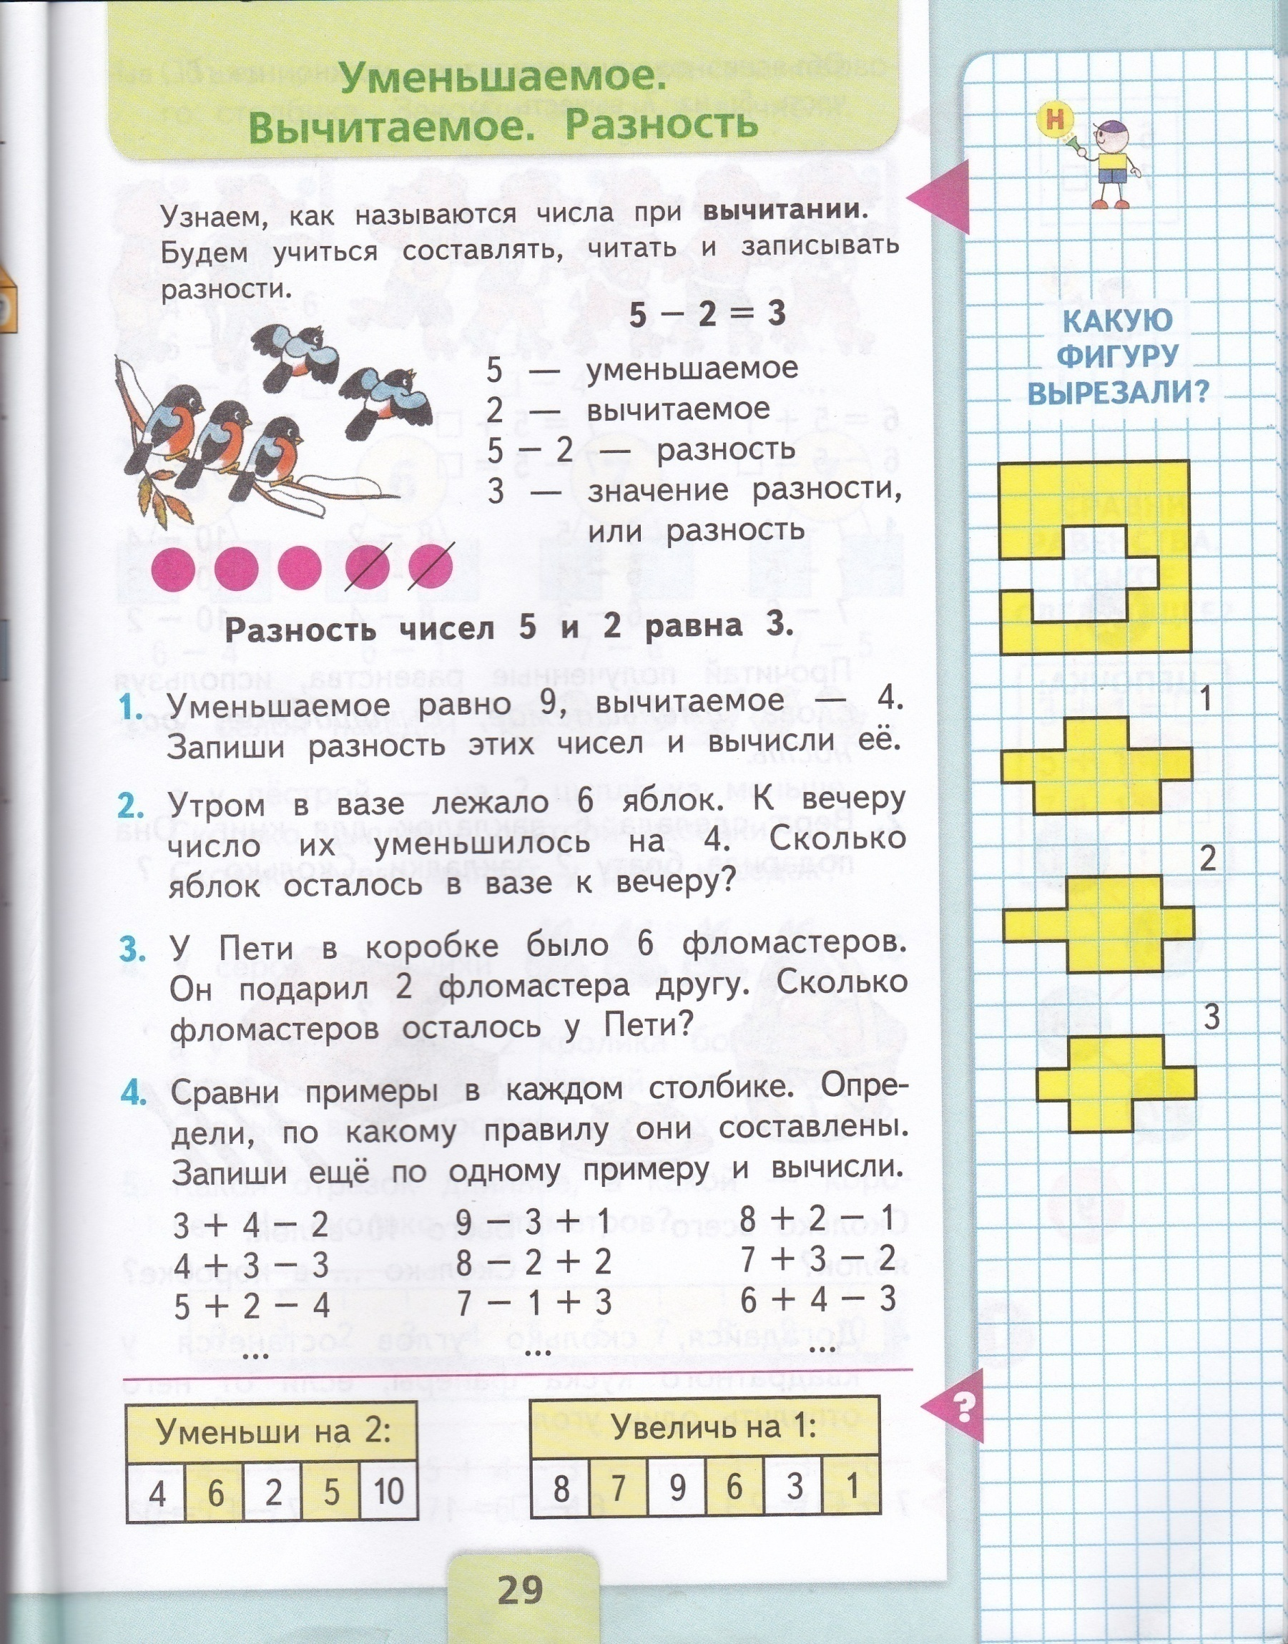

**+** На ветке сидело 5 снегирей. 2 снегиря улетели. Сколько снегирей осталось?

**-** Когда снегири улетели, их осталось больше, чем было или меньше?

**+** Их осталось меньше на 2.

**-**Что произошло с количеством снегирей на ветке?

**+** Оно уменьшилось.

**-**Как узнать, сколько снегирей осталось?

**+** Надо от 5 отнять 2 и получится 3.

**-** Прочитайте получившееся выражение.

**+** Уменьшаемое 5, вычитаемое 2, значение разности равно 3.

**+**  Разность чисел 5 и 2 равна 3.

**V. Включение в систему знаний и повторение. Самостоятельная работа.**

Учебник стр.29 № 1.

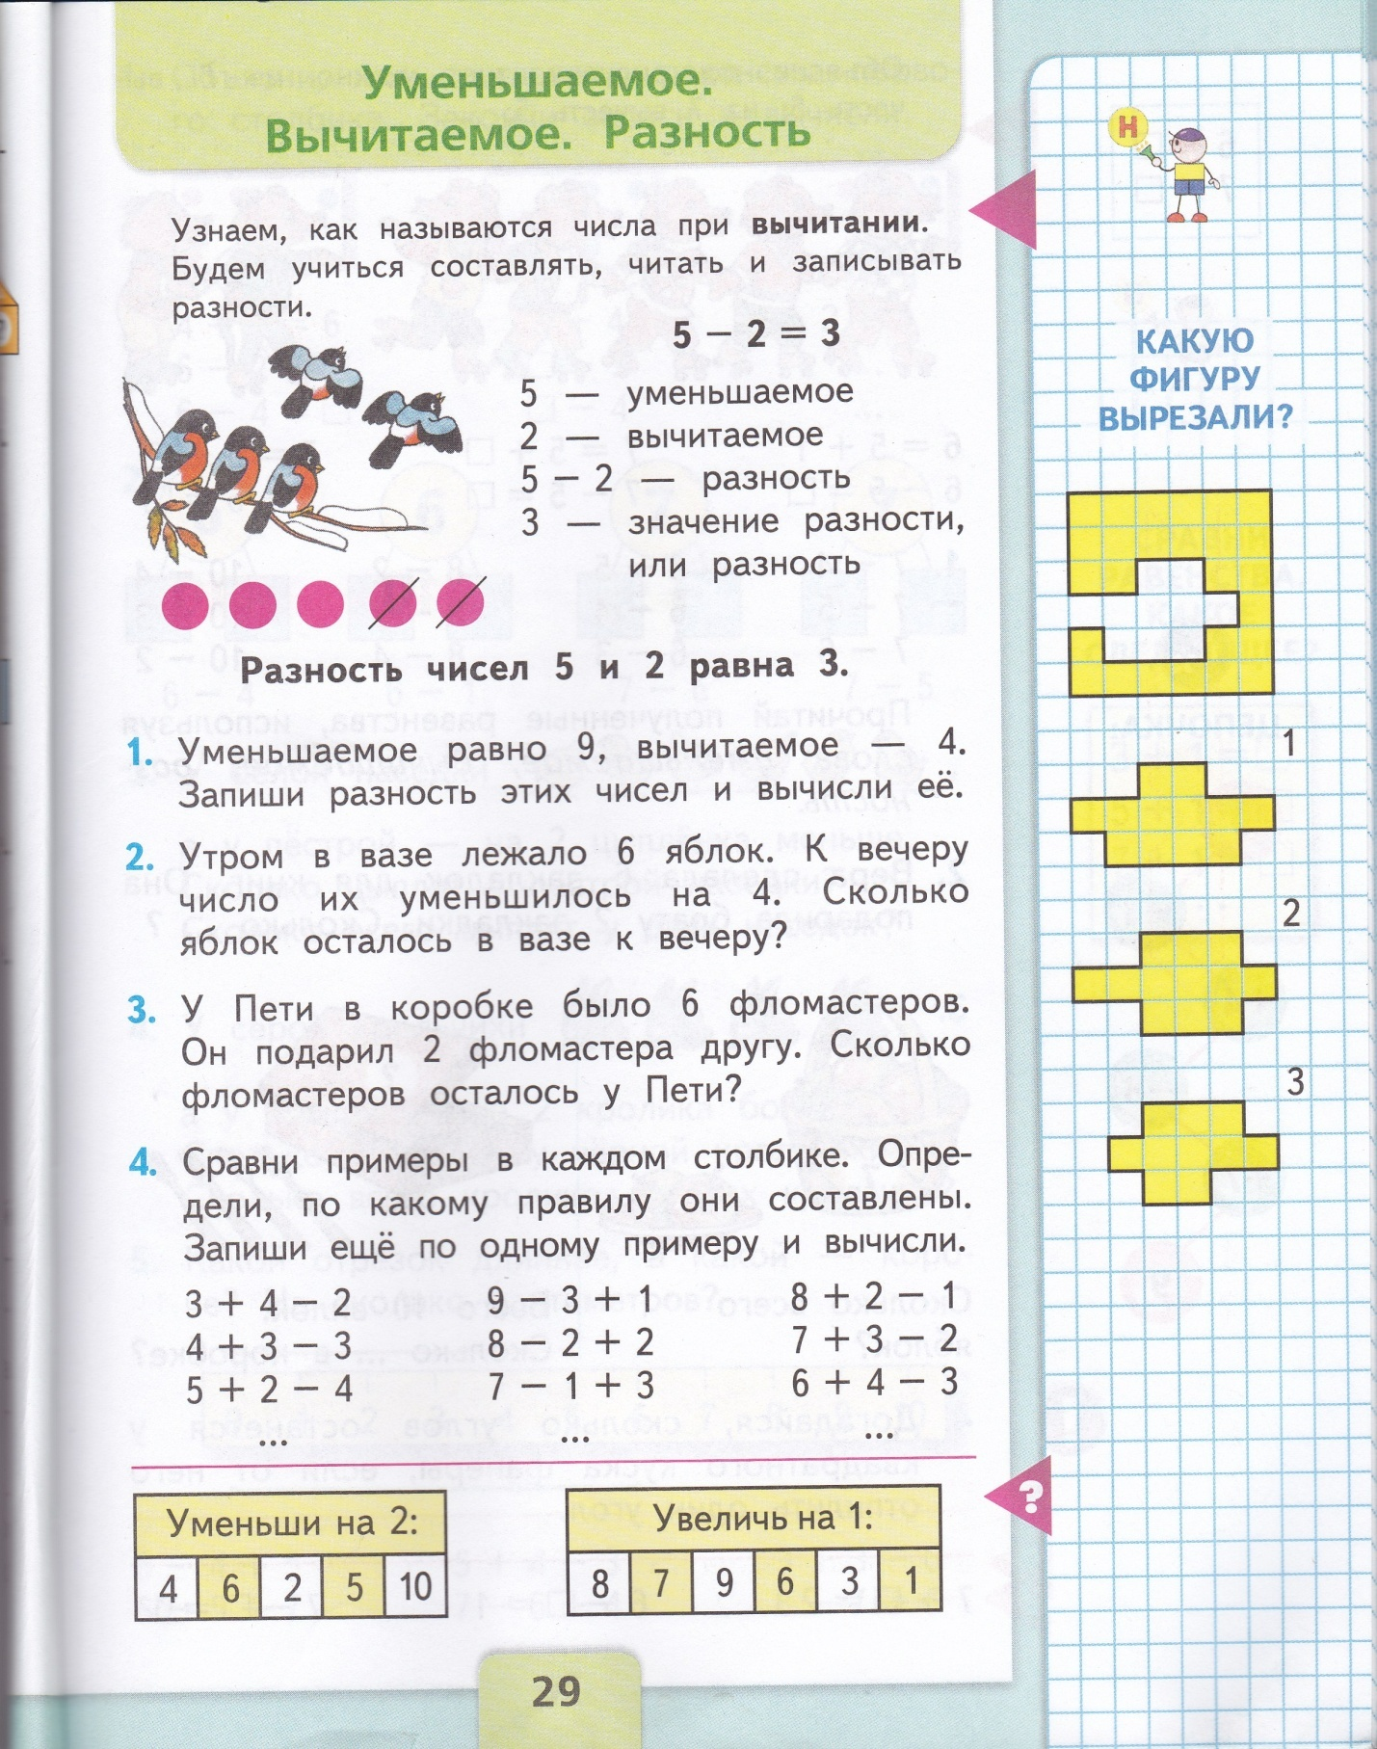

Работа у доски:*9 – 4 = 5*

**+** Уменьшаемое – это первое число, которое мы уменьшаем, поэтому мы записали 9. Вычитаемое – это число, которое мы вычитаем, значит, ставим знак минус и число 4. Мы вычислили результат – это 5. Значит значение разности равно 5.

- Ребята, а сейчас вы будете работать самостоятельно. Работайте вдумчиво, не отвлекайтесь. Откроем рабочую тетрадь на странице 16 задание № 1. Прочитайте, что нужно сделать.

Проверка ***(*Слайд 15*)***

**V I I .Итог урока. Рефлексия.**

- Вот и подошёл к концу ещё один урок. Благодаря слаженной работе, взаимовыручке и поддержке друг друга, мы смогла повторить изученный материал и открыть новые знания.

-Какую задачу ставили?

- Какие новые знания получили на уроке?

-Что вам особенно понравилось?

-Что не совсем получилось, какие вы испытали трудности?

- Какое у вас сейчас настроение? Покажите с помощью смайликов.

- Оцените свою работу на лесенке успеха.

уменьшаемое

вычитаемое

разность

значение разности